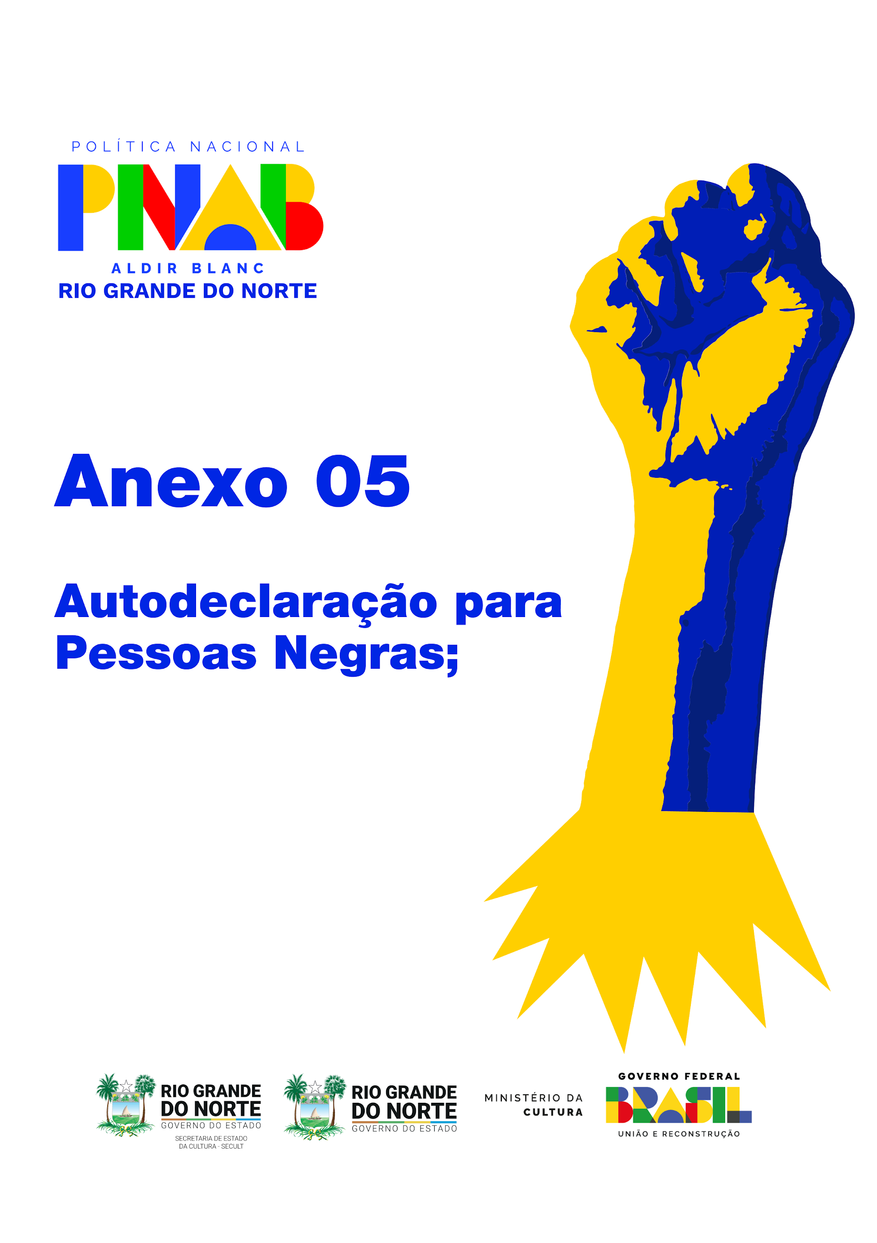

**ANEXO 05 – AUTODECLARAÇÃO PARA PESSOAS NEGRAS**

O documento deverá ser enviado em único arquivo PDF de até 10MB

Eu, [NOME COMPLETO DO AGENTE CULTURAL], sob o RG de n.º [INSERIR N.º DO RG E ÓRGÃO EXPEDIDOR], CPF de n.º [INSERIR N.º DO CPF], **DECLARO**, para fins de participação no **EDITAL DE APOIO A CULTURA NEGRA** **- PNAB RN**, realizado pela Secretaria de Estado da Cultura do Rio Grande do Norte, que sou **PESSOA NEGRA**.

Estou ciente de que, se for comprovada falsidade desta declaração, estarei sujeito às sanções civis e penais eventualmente cabíveis, bem como a classificação será tornada sem efeito, o que implicará no cancelamento da minha participação no referido edital

Esta declaração tem validade apenas para o processo seletivo acima indicado.

[LOCAL], [INDICAR DIA/MÊS/ANO].

| Assinatura  Nome: [NOME COMPLETO] |
| --- |